SISTEMA DE CONTROL DE PESO
(SISCOP)

Especificación de Caso de Uso:
CU-03: Búsqueda y Consulta de Historia Clínica

Versión 1.0

Lima, Mayo del 2026
Control de Versiones
Fecha | Versión | Descripción | Autor
02/05/2026 | 1.0 | Creación del documento. | Nikol Medrano

ÍNDICE

1. Introducción 4
1.1 Propósito 4
1.2 Alcance 4
1.3 Definiciones, siglas y abreviaciones 4
1.4 Referencias 4
1.5 Resumen 4
2. Descripción General 5
2.1 Diagrama de Casos de Usos 5
2.2 Descripción 5
2.3 Actores 5
2.4 Precondiciones 5
2.5 Pos Condiciones 6
2.6 Flujo Básico 6
2.7 Excepciones 6
2.8 Prototipos visuales 7
2.9 Requerimientos no funcionales 7

Introducción

Propósito
Facilitar al personal de la institución la localización rápida y precisa de la información histórica de un paciente con el fin de habilitar su atención.

Alcance
Abarca desde el momento en que el usuario ingresa el nombre o documento de identidad en el buscador, la visualización de las coincidencias, hasta la selección del paciente y la carga en pantalla de su historial médico completo en estricto orden cronológico.

Definiciones, siglas y abreviaciones
    - SISCOP: Sistema de Control de Peso.
    - Historia Clínica: Registro digital donde se almacena de forma cronológica la información de salud y las atenciones brindadas al paciente.

Referencias
World Health Organization: WHO. (2025, December 8). Obesidad y sobrepeso. https://www.who.int/es/news-room/fact-sheets/detail/obesity-and-overweight

Resumen
Proceso a través del cual el Personal Administrativo o Nutricionista utiliza el sistema para localizar a un paciente registrado. Al confirmar la identidad del paciente, el sistema despliega todo su historial de atenciones de manera cronológica, permitiendo al especialista revisar antecedentes antes de una nueva evaluación.

Descripción General

Diagrama de Casos de Usos
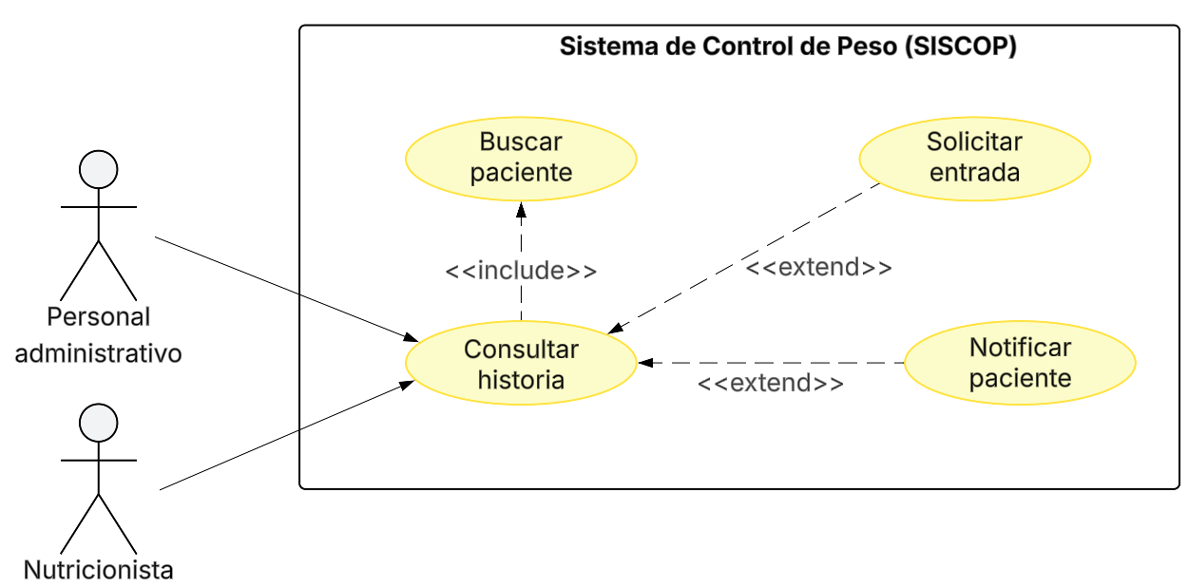
Figura 2. Prototipo del Caso de uso: CU - 03 - Búsqueda y Consulta de Historia Clínica

Descripción
Funcionalidad que evalúa el último diagnóstico nutricional del paciente (IMC, porcentaje de grasa) y filtra una base de datos de alimentos regionales. Permite al usuario especialista ajustar las porciones sugeridas y emitir un plan formal que el paciente puede llevar consigo.

Actores
- Personal Administrativo.
- Nutricionista.

Precondiciones
- El actor debe haber iniciado sesión y contar con un rol autorizado ("Personal Administrativo" o "Nutricionista").
- El paciente debe encontrarse previamente registrado en la base de datos (aunque el sistema contempla el flujo en caso de que no exista).

Pos Condiciones
- El sistema muestra en pantalla la historia clínica correspondiente, lista para su lectura y revisión.

Flujo Básico
- El usuario se dirige a la sección de búsqueda en el sistema.
- El usuario ingresa el nombre o documento del paciente.
- El sistema muestra las coincidencias correspondientes basadas en la entrada.
- El usuario selecciona al paciente deseado de la lista de resultados.
- El sistema visualiza el historial completo del paciente en orden cronológico.

Excepciones
- [EX1] Registro no encontrado: Si el usuario ingresa un documento o nombre válido, pero no se encuentra el registro en la base de datos, el sistema lo informa mediante un mensaje en pantalla.
- [EX2] Entrada inválida o vacía: Si el dato ingresado en el buscador es inválido o el campo se envía vacío, el sistema solicita explícitamente al usuario ingresar un valor válido.
- [EX3] Historia sin registros previos: Si el usuario accede a una historia clínica existente, pero aún no existen registros de atenciones previas para dicho paciente, el sistema lo informa de manera clara.

Prototipos visuales

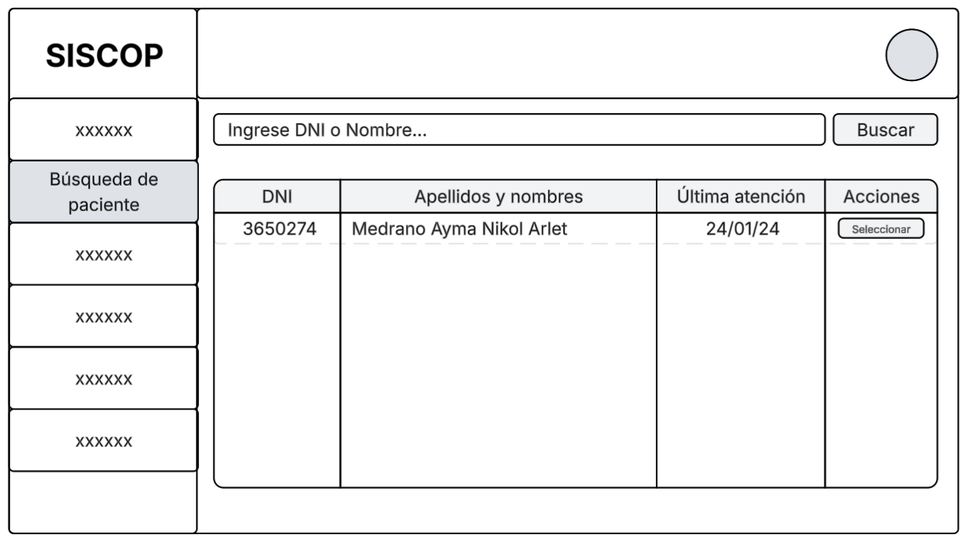

Requerimientos no funcionales
- NF-01: Usabilidad: La lista de coincidencias mostrada por el sistema debe permitir identificar al paciente correcto fácilmente (por ejemplo, mostrando el documento de identidad junto al nombre) para evitar errores con homónimos.
- NF-02: Tiempo de Respuesta: La carga del historial clínico cronológico debe ejecutarse de manera eficiente para no retrasar el inicio de la atención del paciente.

